◎道元禅師 直筆文字
普勧坐禅儀
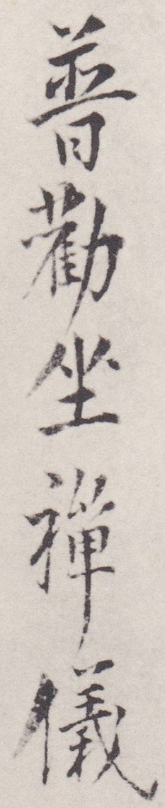
所以に言を尋ね語を逐うの解行を翻し、迴光返照の退歩を須いよ。自然に身心脱落し、本来の面目現前せん。恁麼を得んと欲せば、急ぎ坐禅を務めよ。
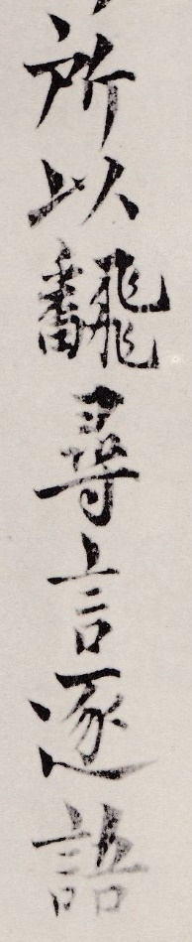
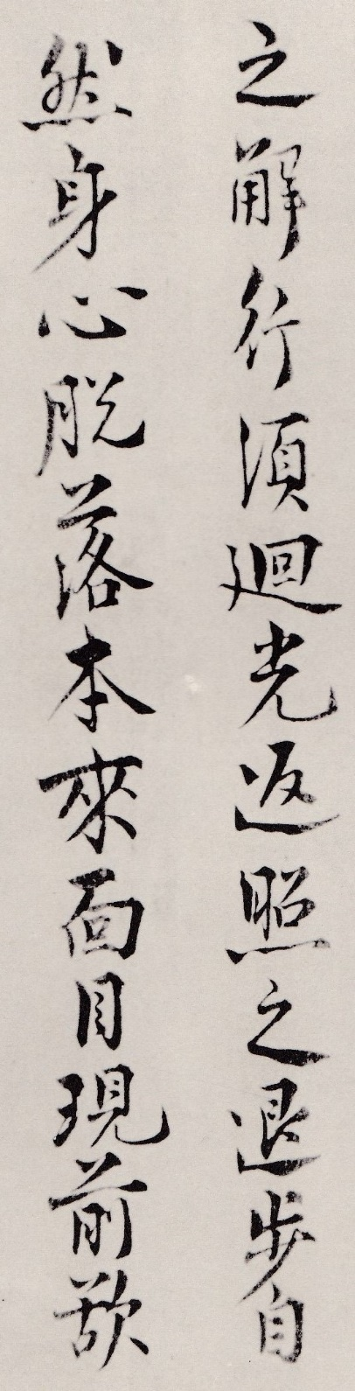
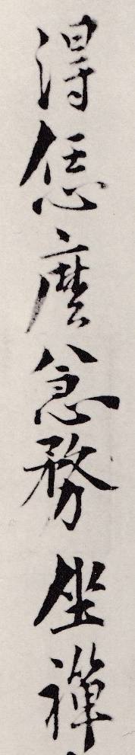
端坐… 正坐 … 正身端坐すべし。
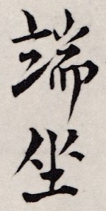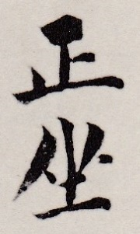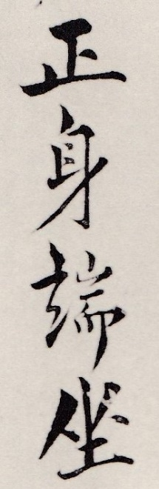
謂ゆる坐禅は則ち大安楽の法門なり。
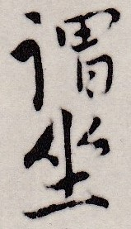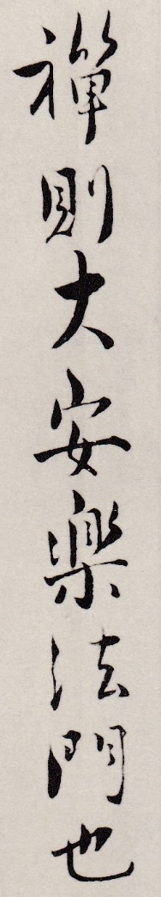
早く直指端的の正道に向え。
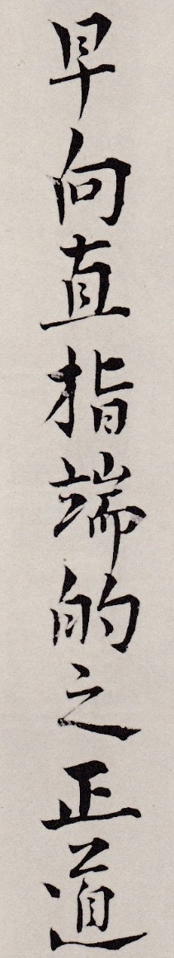
但だ能く正に自らの宝蔵を開きて受用し如意に使わん。
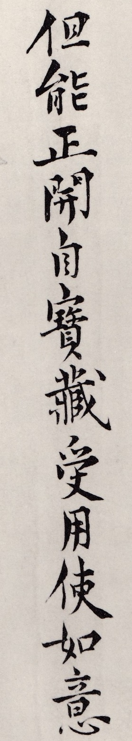
ただまさに日日の行持、その報謝の正道なるべし。いわゆるの道理は、日日の生命と等閑にせず、わたくしについやさざらんと行持するなり。そのゆえはいかん。この生命は、前来の行持の餘慶なり、行持の大恩なり。いそぎ報謝すべし。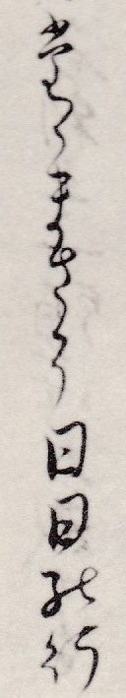
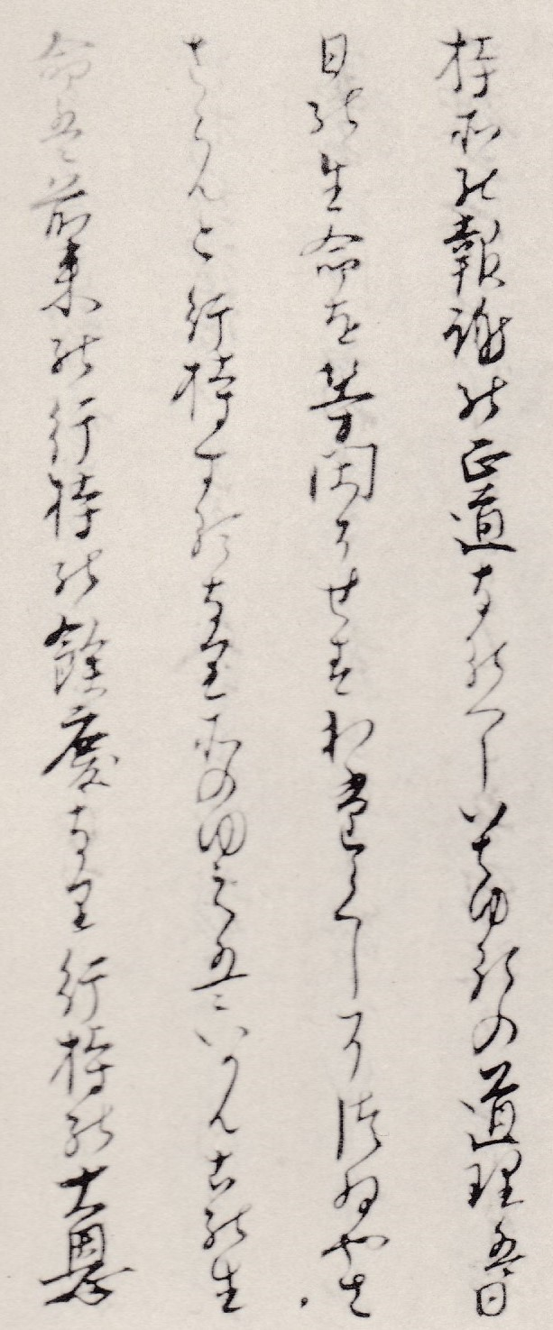
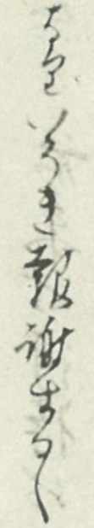

[如浄禅師] 又いわく、「参禅者身心脱落也、不用焼香・礼拝・念仏・修懺・看経、祗管坐始得」。まことにいま大宋国の諸方に、参禅に名字をかけ、祖宗を遠孫と称する皮袋、ただ一二百のみにあらず、稲麻竹葦なりとも、打坐を打坐に勧誘するともがら、たえて風聞せざるなり。ただ四海五湖のあいだ、先師天童のみなり。
